ENTRADA AL SISTEMA
Se entra desde una liga en la página de la institución.

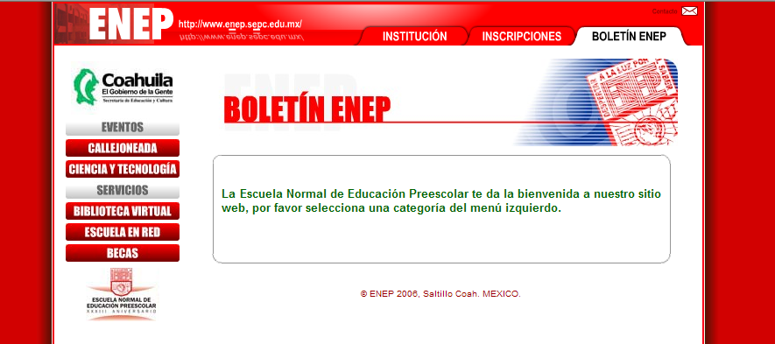

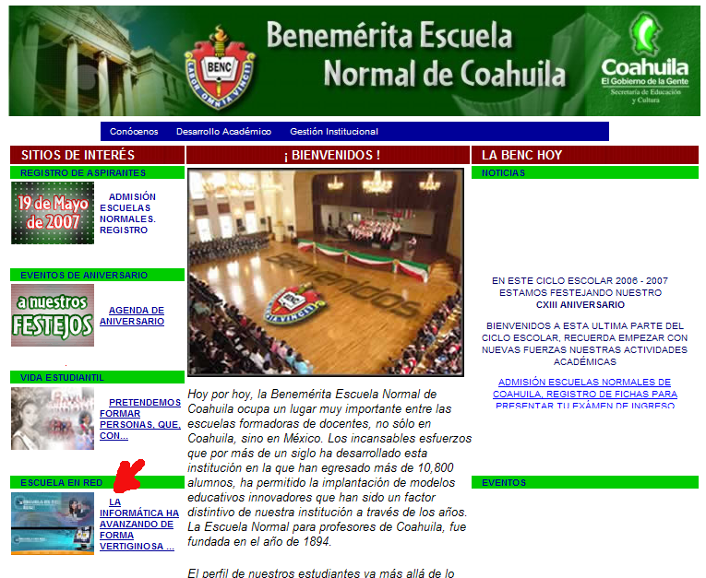

También existe la opción de entrar por la página de Escuela en Red.
http://www.escuelaenred.ws
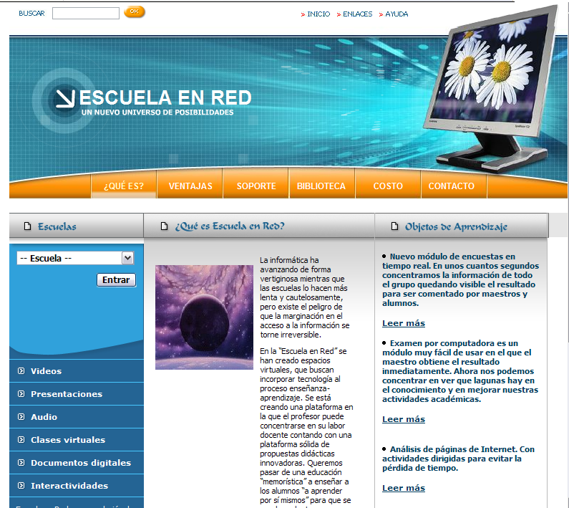

Se entra a una página en la que se introduce el nombre del alumno o maestro y su contraseña.

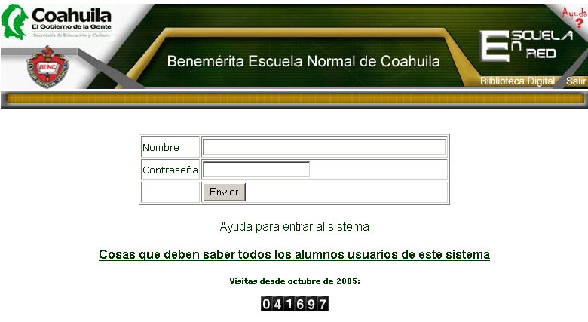

Si el nombre o la contraseña fuera incorrecta se entra a una pantalla de ayuda para que el usuario vea la base de datos y consulte la forma en que el sistema tiene su nombre

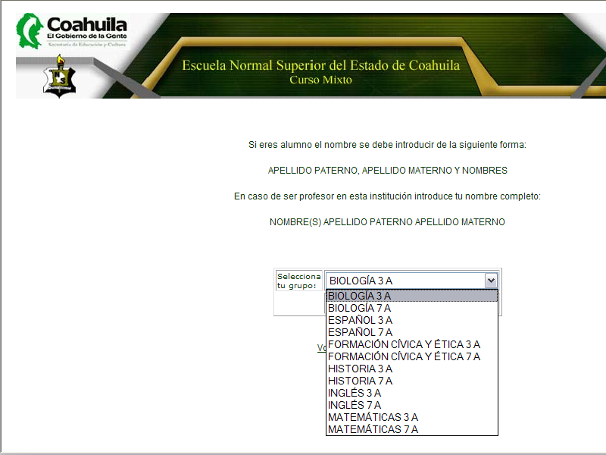

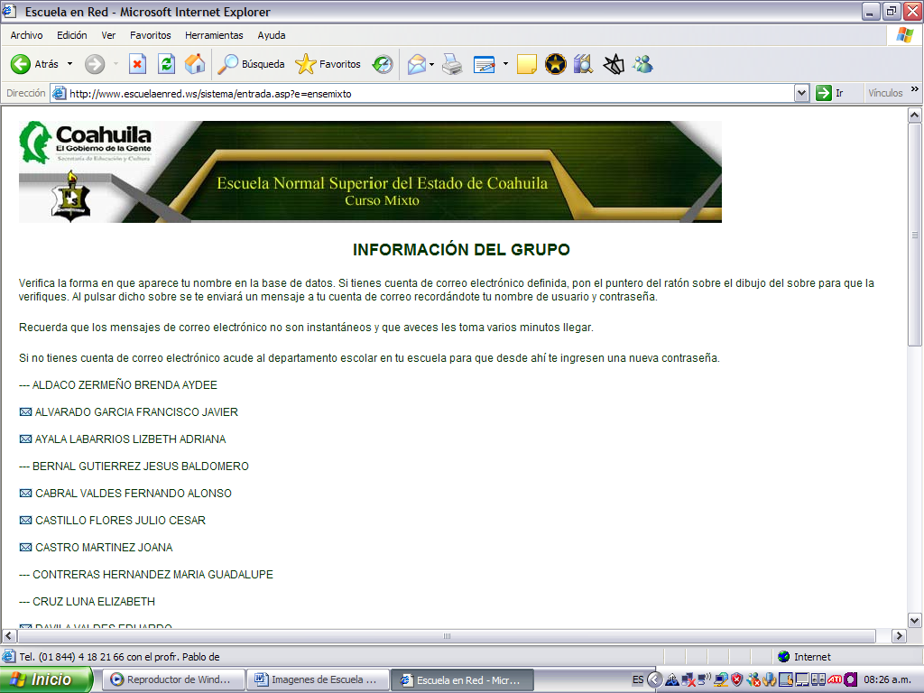

MAESTROS Y ALUMNOS VEN ÚNICAMENTE SUS MATERIAS
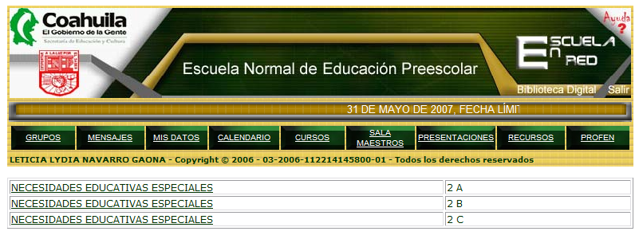
Los directivos pueden ver todos los grupos y con sus asignaturas. Note que se ha agregado una materia llamada “REQUERIMIENTOS DE LA DIRECCIÓN” para poder hacer encuestas, evaluación del desempeño de los maestros, pruebas de conocimiento general, etc.
